**故障现象描述：**

焊枪在低速时运行正常，但是设定速度大于100后就会在对应的机器人示教器上面报滞后误差 Schleppfehler，而且报错总出现在固定焊点而且为第一个焊点。

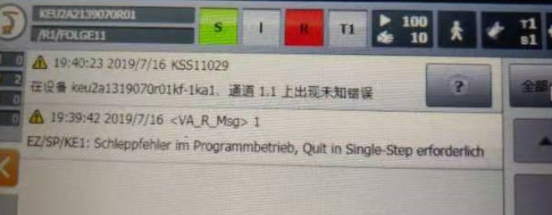

**故障分析及解决方法：**

检查Win SPZ焊枪软件里面的K值设定正确，优化机器人运行轨迹调小焊枪开口度均无法解决。在检查示教器机器数据配置时发现轴类型设定为Linear，修改为Rotatory后，故障消失。

